**PICK AND PLACE**

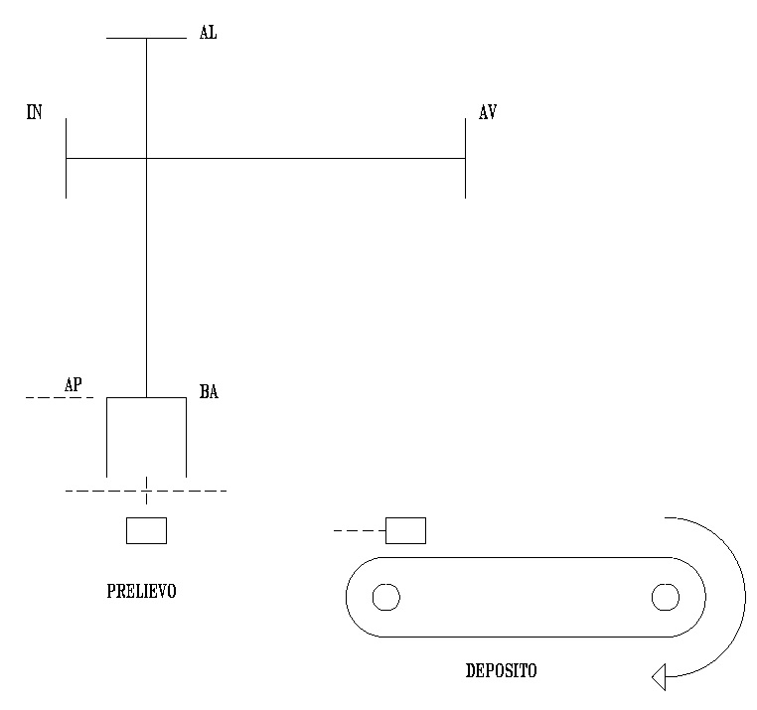

|  |  |  |  |
| --- | --- | --- | --- |
| **INGRESSI** |  | **USCITE** |  |
| E0.0 | ARR. AL | A0.0 | AL |
| E0.1 | ARR. BA | A0.1 | BA |
| E0.2 | ARR. AV | A0.2 | AV |
| E0.3 | ARR. IN | A0.3 | IN |
| E0.4 | ARR.AP | A0.4 | AP |
| E0.5 | PEZZO IN PRELIEVO | A0.5 | CH |
| E0.6 | PEZZO IN DEPOSITO | A0.6 | NASTRO |
| E0.7 | PULS STOP/START IN FASE | A0.7 | LAMPADA |
| E1.0 | MAN/AUT (0,1) |  | (ACCESO =STOP ESEGUITO) |
| E1.1 | AL. MAN |  | (SPENTO= IN AUT O IN MAN) |
| E1.2 | BA. MAN |  | (BLINK=STOP IN FASE IN CORSO) |
| E1.3 | AV. MAN |  |  |
| E1.4 | IN. MAN |  |  |
| E1.5 | AP. MAN |  |  |
| E1.6 | CH. MAN |  |  |
| E1.7 | NASTRO |  |  |

**CICLO**

|  |  |  |
| --- | --- | --- |
| FASE |  |  |
|  | IN | Punto di stop in fase |
|  | AL | (da AUT a MAN) |
|  | AP |  |

**CICLO**

|  |  |
| --- | --- |
| FASE |  |
| 1 | BA |
| 2 | CH |
| 3 | AL |
| 4 | AV |
| 5 | BA |
| 6 | AP |
| 7 | AL |
| 8 | IN |

**CONCETTI**

1. DA AUT A MAN 🡪 STOP IN FASE CON PULSANTE
2. SICUREZZE ATTIVE ANCHE IN MAN: TRASLAZIONE SOLO CON ARR. AL
3. DOPO MOVIMENTI IN MANUALE, PASSO IN AUTOMATICO.

LA MACCHINA RIPARTE CON LA NUOVA CONDIZIONE

1. IL NASTRO DEVE ESSERE PIENO.

**RETE TIPICA IN KOP**

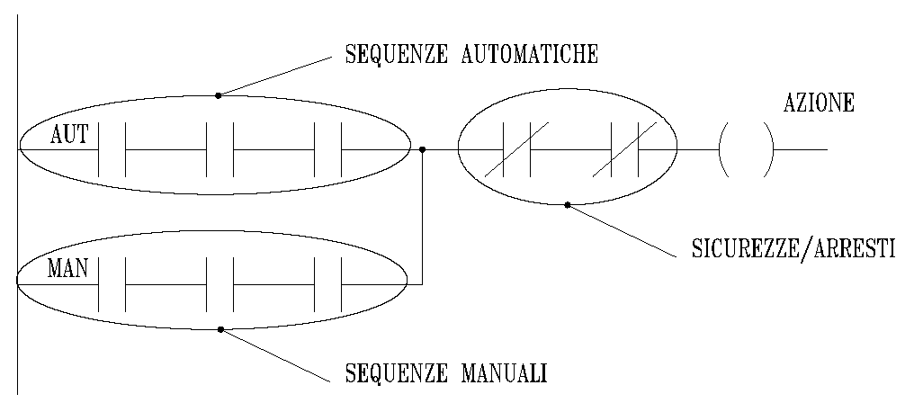

**TRASLAZIONE AVANTI**

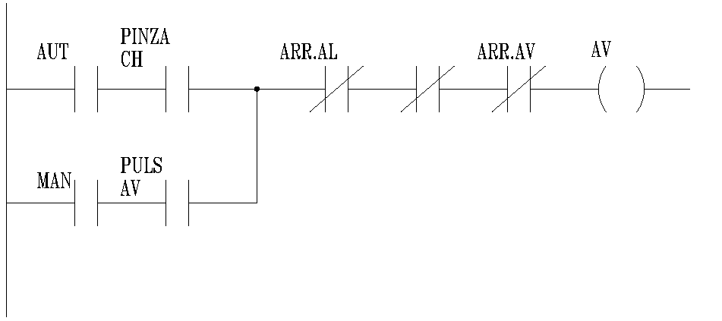

**ASPETTI PECULIARI**

1. ARR.CH PINZA
2. BASSO SU DEPOSITO

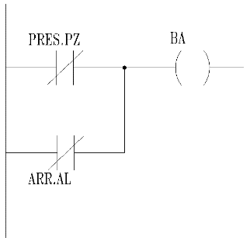

1. PASSO NASTRO
2. FASE
3. VERIFICARE MEMORIZZAZIONE (MAX 3)